|  |  |  |  |  |
| --- | --- | --- | --- | --- |
| 2020_1_C_4주 | 학번 : | 20175105 | 이름 : | 곽영주 |

* **내용 점검**

1. 다음에서 서술 내용이 맞으면 0, 틀리면 x 하시오.
2. 순차적 실행을 변형한 구문을 제어문(control statement)이라 한다. ( O )
3. C 언어에서 제공하는 제어문은 조건선택, 반복(순환), 분기처리로 나눌 수 있다. ( O )
4. switch 문에서 case 4, 5와 같은 표현이 가능하다. ( X )
5. 반복문 for (init; cond; inc) stmt;에서 cond에서는 주로 초기화(initialization)가 이루어진다. ( X )
6. for( ; ; )의 괄호 내부에서 세미콜론으로 구분되는 항목은 모두 생략할 수 있다. ( O )
7. for( ; ; )의 괄호 내부에서 2개의 세미콜론은 반드시 필요하다. ( O )
8. 문장 for (i=1; i<=10; i++) printf("%3d", i);은 1부터 10까지 출력하는 for문이다. ( O )
9. 반복문 do while 문은 반복몸체 수행 후에 반복조건을 검사한다. ( O )
10. break는 반복문의 종료에만 이용된다. ( O )
11. while ( ) 또는 do while ( )과 같이 반복조건 부분이 아예 없으면 오류가 발생한다. ( O )
12. 다음에서 비어있는 부분을 적당히 채우시오.
13. 문장 ( if )는 조건에 따른 선택을 지원하는 구문이다.
14. switch 문에서 주어진 연산식의 자료유형은 ( 정수 ) 또는 ( 문자 )이어야 한다.
15. C 언어는 3 개의 반복문 ( for, while, do while )를 지원한다.
16. 반복문 for (init; cond; inc) stmt;에서 ( init )에서는 주로 초기화가 이루어지며, ( cond )에서는 반복을 수행할 조건을 검사하고,( inc )에서는 주로 증감연산을 수행한다.
17. for 문에서 i를 1로 설정하고, sum을 0으로 초기화하는 문장을 ( for(i=1, sum=0; cond; inc) )와 같이 초기화 부분에 콤마연산자를 이용하여 나열할 수 있다.
18. 반복내부에서 반복을 종료하려면 ( break )문장을 사용한다.
19. ( continue ) 문은 키워드 의미 그대로 반복을 계속 유지하는 문장이다.
20. 반복문 while과 do while반복 내부에서 continue를 만나면 ( 조건식 )으로 이동하여 실행한다.
21. 다음 각각의 문제에서 가장 적절한 것을 하나 선택하시오.
22. 다음 중에서 조건 선택에 해당되지 않는 제어문은 무엇인가? ( 라 )
23. if
24. if else
25. switch
26. break
27. 다음 중에서 switch 문에서 선택적으로 사용할 수 있는 키워드는 무엇인가? ( 가 )
28. default
29. do
30. else
31. continue
32. 다음 중에서 무한반복이 발생하지 않는 소스는 무엇인가? ( 라 )
33. for (; ;) { }
34. while ( 1 ) { }
35. do { }while ( 1 );
36. for ( 1 ) { }
37. 다음은 switch에 대한 설명이다. 다음 중에서 잘못된 것은 무엇인가? ( 나 )
38. break는 필요하면 생략할 수 있다.
39. case 다음에 값으로 문자열을 사용할 수 있다.
40. case 다음에 값으로 문자를 사용할 수 있다.
41. case 다음에 값으로 정수를 사용할 수 있다.
42. 다음 중에서 결과 값이 다른 하나는 무엇인가? ( 다 )
43. for (i=1; i<=10; i++) printf(“%d ”, i);
44. for (i=1; i<=10; ++i) printf(“%d ”, i);
45. for (i=1; i<=10; ) printf(“%d ”, ++i);
46. for (i=1; i<=10; ) printf(“%d ”, i++);
47. 다음 조건선택에 대한 부분 소스를 작성하시오.
48. 나이가 13세 이상 18 미만이면 청소년이다.

if(age >= 13 && age < 18)

printf(“청소년입니다.\n”);

1. 고과 점수가 90점 이상이면 보너스가 연봉의 20%이고 아니면 10%이다.

if(gogwa >= 90)

bonus = salary * 0.2

else

bouns = salary * 0.1

1. 대출기간에 따라 다음 이자율을 적용한다.   
   1년 이하: 5%, 2년 이하: 4%, 3년 이하: 3%, 4년 이하: 2%

if(year <= 1)

interet = price * 0.05;

else if(year <= 2)

interet = price * 0.04;

else if(year <= 3)

interet = price * 0.03;

else if(year <= 4)

interet = price * 0.02;

1. 카드 고객은 VIP회원과 일반회원으로 구분되며, VIP회원 중에서 현재 포인트가 1000점 이상이면 대출이율은 6%, 아니면 7%이고, 일반회원 중에서 현재 포인트가 2000점 이상이면 대출이율은 8%, 아니면 9%이다.

if(member == ‘v’) {

if(point >= 1000)

printf(“대출이율 6%%\n”);

else

printf(“대출이율 7%%\n”);

}

else if(member == ‘n’) {

if(point >= 2000)

printf(“대출이율 8%%\n”);

else

printf(“대출이율 9%%\n”);

}

1. 다음 부분 소스에서 문법 오류 및 논리 오류를 찾아 수정하시오.

|  |  |
| --- | --- |
| 소스 | 수정된 소스 |
| if (grade >= 4.0);  printf("성적이 우수합니다.\n"); | if (grade >= 4.0)  printf("성적이 우수합니다.\n"); |
| if (30 <= age < 50)  printf("중년입니다.\n"); | if (age >= 30 && age < 50)  printf("중년입니다.\n"); |
| if (point >= 80)  if (point < 90)  printf("점수가 80 이상이고 90 미만이다.\n");  else  printf("점수가 80 미만이다\n"); | if (point >= 80) {  if (point < 90)  printf("점수가 80 이상이고 90 미만이다.\n");  else  printf("점수가 80 미만이다\n");  } |
| if ( a%2 )  printf("a는 짝수이다.\n");  else  printf("a는 홀수이다.\n"); | if ( a%2 == 0 )  printf("a는 짝수이다.\n");  else  printf("a는 홀수이다.\n"); |
| if ( count ){  printf("count는 0이 아닙니다.\n");  };  else{  printf("count는 0입니다.\n");  } | if ( count != 0 ){  printf("count는 0이 아닙니다.\n");  };  else{  printf("count는 0입니다.\n");  } |
| i = 1;  do  i += 2;  while (i < 10) | i = 1;  do  i += 2;  while (i < 10); |

* **프로그래밍 과제**

1. 1부터 n까지의 합 중에서 10000을 넘지 않는 가장 큰 합과 그 때의 n을 구하는 프로그램을 작성하시오.

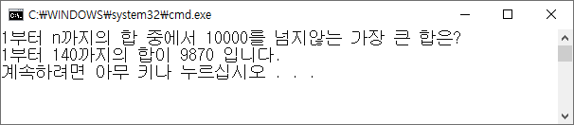

|  |
| --- |
| **[프로그램 소스]**  #include <stdio.h>  int main(void) {  printf("1부터 n까지의 합 중에서 10000를 넘지않는 가장 큰 합은?\n");  int n = 1, sum = 0;    do {  sum += n;  n++;  } while (sum < 10000); // (1부터 n까지의 합) < 10000  sum -= (n - 1); // 반복문 나오면서 n + 1 된 것을 빼준다.  n -= 2; // 반복문 나오면서 n + 2 된 것을 빼준다.  printf("1부터 %d까지의 합이 %d 입니다.\n", n, sum);  return 0;  } |
| **[실행 결과]** |

1. -1 + 2 -4 + 7 -11+16-22+…와 같은 순서로 나열되는 수열의 20번째 항까지의 합계를 계산하여 출력하는 프로그램을 작성하시오 – for 사용

|  |
| --- |
| **[프로그램 소스]**  #include <stdio.h>  int main(void) {  int i, j = 1, sum = 0;  for (i = 0; i < 20; i++) {  j += i;  if (i % 2 == 0) //빼기  sum -= j;  else // 더하기  sum += j;  }  printf("-1+2-4+7-11+16-22+...와 같은 순서로 나열되는 수열의 20번째 항까지의 합: %d\n", sum);  return 0;  } |
| **[실행 결과]** |

1. 키보드로 코드번호와 전기 사용량을 입력 받아 사용 요금을 계산한 후 출력하는 프로그램을 작성하시오. 단 요금은 원 단위까지만 출력

* 전기요금= 기본요금 +(사용량 * kw당 요금) + 세금
* 코드별 요금 적용 기준

|  |  |  |  |  |
| --- | --- | --- | --- | --- |
| 구분 | 코드번호 | 기본요금 | kw당 요금 | 세금 |
| 가정용 | 1 | 1130원 | 127.8원 | 전체금액의 9% |
| 산업용 | 2 | 660원 | 88.5원 | 전체금액의 8% |
| 교육용 | 3 | 370원 | 52.0원 | 전체금액의 5% |

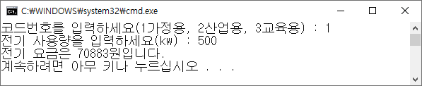 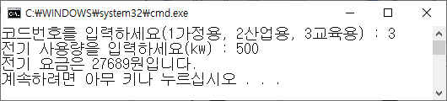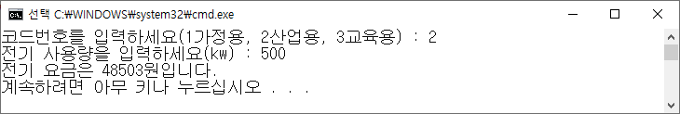

|  |
| --- |
| **[프로그램 소스]**  #define _CRT_SECURE_NO_WARNINGS  #include <stdio.h>  int main(void) {  int codenumber, electricity;  double bill = 0.0;  printf("코드번호를 입력하세요(1가정용, 2산업용, 3교육용) :");  scanf("%d", &codenumber);  printf("전기 사용량을 입력하세요(kw) :");  scanf(" %d", &electricity);  switch (codenumber) {  case 1:  bill = 1130 + (electricity * 127.8);  bill += (bill * 0.09);  break;  case 2:  bill = 660 + (electricity * 88.5);  bill += (bill * 0.08);  break;  case 3:  bill = 370 + (electricity * 52.0);  bill += (bill * 0.05);  break;  }  printf("전기 요금은 %.0f원입니다.\n", bill);  return 0;  } |
| **[실행 결과]** |

1. 다음은 우리나라의 소득세율을 나타내고 있다. 표준입력으로 연봉을 입력 받아 세금을 출력하는 프로그램을 작성하시오. 아래 각 구간의 이하 세율에 의한 세금도 모두 프로그램에서 계산한다

* 8,800만원 초과: 8,800만원 초과액 * 35% + 이하 세율에 의한 세금(15,920,000)
* 4,600만원 초과: 4,600만원 초과액 * 24% + 이하 세율에 의한 세금(5,820,000)
* 1,200만원 초과: 1,200만원 초과액 * 15% + 이하 세율에 의한 세금(720,000)
* 1,200만원 이하: 6%

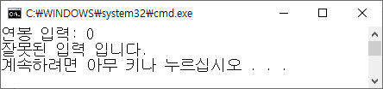 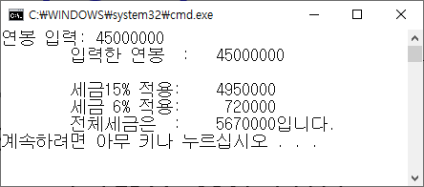 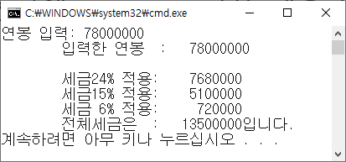

|  |
| --- |
| **[프로그램 소스]**  #define _CRT_SECURE_NO_WARNINGS  #include <stdio.h>  int main(void) {  int salary; // 연봉  int tax35, tax24, tax15, tax6; // 세금  printf("연봉 입력: ");  scanf("%d", &salary);  if (salary != 0) { // 연봉 != 0  printf("\t입력한 연봉 :%10d\n", salary);  puts("");  if (salary > 88000000) { // 8,800만원 초과  tax6 = 12000000 * 0.06; // 이하세율  tax15 = (46000000 - 12000000) * 0.15; // 이하세율  tax24 = (88000000 - 46000000) * 0.24; // 이하세율  tax35 = (salary * 0.35) - 14900000 - tax6 - tax15 - tax24; // - 누진공세 - 이하세율  printf("\t세금35%% 적용:%10d\n", tax35);  printf("\t세금24%% 적용:%10d\n", tax24);  printf("\t세금15%% 적용:%10d\n", tax15);  printf("\t세금 6%% 적용:%10d\n", tax6);  printf("\t전체세금은 :%10d입니다.\n", tax35 + tax24 + tax15 + tax6); // 초과액*35% + 이하세율  }  else if (salary > 46000000) { // 4,600만원 초과  tax6 = 12000000 * 0.06; // 이하세율  tax15 = (46000000 - 12000000) * 0.15; // 이하세율  tax24 = (salary * 0.24) - 5220000 - tax6 - tax15; // - 누진공세 - 이하세율  printf("\t세금24%% 적용:%10d\n", tax24);  printf("\t세금15%% 적용:%10d\n", tax15);  printf("\t세금 6%% 적용:%10d\n", tax6);  printf("\t전체세금은 :%10d입니다.\n", tax24 + tax15 + tax6);// 초과액*24% + 이하세율  }  else if (salary > 12000000) { // 1,200만원 초과  tax6 = 12000000 * 0.06; // 이하세율  tax15 = (salary * 0.15) - 1080000 - tax6; // - 누진공세 - 이하세율  printf("\t세금15%% 적용:%10d\n", tax15);  printf("\t세금 6%% 적용:%10d\n", tax6);  printf("\t전체세금은 :%10d입니다.\n", tax15 + tax6); // 초과액*15% + 이하세율  }  else { // 1,200만원 이하  printf("\t세금 6%% 적용:%10d\n", salary * 0.06);  printf("\t전체세금은 :%10d입니다.\n", salary * 0.06);  }  }  else // 연봉 == 0  puts("잘못된 입력 입니다.");  return 0;  } |
| **[실행 결과]** |

1. 다음과 같이 분수 덧셈을 수행하는 프로그램을 작성하시오

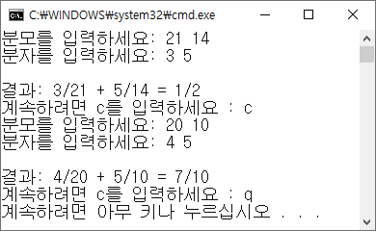

|  |
| --- |
| **[프로그램 소스]**  #define _CRT_SECURE_NO_WARNINGS  #include <stdio.h>  int main(void) {  int mo1, mo2, ja1, ja2; // 분모,분자  int mosum = 0, jasum = 0; // 분모합, 분자합  char ch;  int i, gdc = 0; // gdc = 최대공약수    do {  printf("분모를 입력하세요: ");  scanf("%d %d", &mo1, &mo2);  printf("분자를 입력하세요: ");  scanf(" %d %d", &ja1, &ja2);  puts("");  mosum = mo1 * mo2;  jasum = (ja1 * mo2) + (ja2 * mo1);  // 최대공약수 구하기  if (mosum > jasum) {  for (i = 1; i <= jasum; i++) {  if (mosum % i == 0 && jasum % i == 0)  gdc = i;  }  }  else {  for (i = 1; i <= mosum; i++) {  if (mosum % i == 0 && jasum % i == 0)  gdc = i;  }  }  // 기약분수  mosum /= gdc;  jasum /= gdc;    printf("결과: %d/%d + %d/%d = %d/%d\n", ja1, mo1, ja2, mo2, jasum, mosum);  printf("계속하려면 c를 입력하세요: ");  scanf_s(" %c", &ch, 1);  } while (ch == 'c');  return 0;  } |
| **[실행 결과]** |

1. 입력 받은 정수를 역순으로 1까지 출력. 즉, 10이면 10, 9, 8,7,6,5,4,3,2,1. – for 사용

* 조건 1: 입력되는 정수는 반드시 10~99 범위이어야 하며 10보다 작거나 99보다 크면 다시 입력받는다
* 조건 2: 한 행에 5개씩 출력하도록 한다.

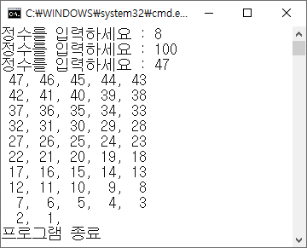

|  |
| --- |
| **[프로그램 소스]**  #define _CRT_SECURE_NO_WARNINGS  #include <stdio.h>  int main(void) {  int n; // 10~99 범위 정수  int i, j;  do { // 10~99 범위 측정  printf("정수를 입력하세요 : ");  scanf("%d", &n);  } while (n < 10 || n>99);    for (i = n; i > 0; ) {  for (j = 0; j < 5; j++) { // 한 행에 5개씩 출력  if(i > 0)  printf(" %2d,", i--);  }  puts("");  }  puts("프로그램 종료");  return 0;  } |
| **[실행 결과]** |

1. 다음과 같이 출력되는 프로그램을 작성하시오. 단 중첩반복문을 사용할 것.

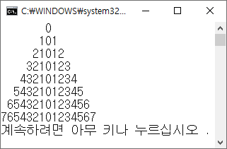

|  |
| --- |
| **[프로그램 소스]**  #include <stdio.h>  int main(void) {  int i, j;  for (i = 0; i < 8; i++) {  for (j = 7; j >= -7; j--) {  if (j <= i && j >= -i) { // 숫자 출력  if (j < 0)  printf("%d", -(j)); // 음수에 -곱해서 +로  else  printf("%d", j);  }  else // 공백 출력  printf(" ");  }  puts("");  }  return 0;  } |
| **[실행 결과]** |